martes, 23 de julio de 2024

CUENTA DE COBRO

CENTRAAL SOLUCIONES S.A.S
NIT 901.282.759-9
Dirección: CL 32 C #80A - 45 APT 303, Medellín – Antioquia
Teléfono: (57) 310 406 4440
Debe a:
OSCAR DANIEL GÓMEZ PADILLA
Cédula No. 71.315.664

La suma de:
$2’589.000
(Dos millones quinientos ochenta y nueve mil pesos)
Por concepto de:
Elaboración de copies, generación de assets, diseño e implementación wordpress y elementor y hosting por 12 meses del sitio web centraal.studio
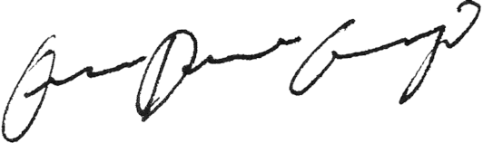

OSCAR DANIEL GÓMEZ PADILLA
Cédula No. 71.315.664

Consignar en la cuenta de Ahorros Bancolombia No. 001-166217-54
Notificaciones: CL 16A SUR #34-85 – Teléfono: 300 609 4556 - Correo Electrónico: daniel@gomezpadilla.com

